Aplicación de los diccionarios Elhuyar

Manual

Introducción
En este manual se explican los pasos a seguir para la instalación y el uso de la aplicación de los diccionarios Elhuyar. Esta aplicación permite consultar, desde cualquier programa de su ordenador, palabras en euskera, castellano, francés o inglés en los diccionarios Elhuyar. Para ello debe seleccionar la palabra con el cursor y pulsar dos órdenes consecutivas: [Ctrl + C] y [Ctrl + barra espaciadora]. Así, aparecerá en una nueva ventana la información recogida en el diccionario Elhuyar sobre dicha palabra.

En el caso del sistema operativo Mac OS utiliza la combinación [Cmd (⌘) + C] y [Cmd (⌘) + B].

Instalación
Para empezar a utilizar la aplicación debe descargarse el instalador desde la página web. El instalador es válido para sistemas operativos Windows, Linux y Mac OS.

Una vez descargado el instalador, acceda a la carpeta donde se ha descargado el fichero y abra el siguiente ejecutable:
Haga doble clic sobre el fichero y comenzará la instalación, siga los pasos indicados por el instalador. Una vez finalizada la instalación, se iniciará la aplicación de los diccionarios Elhuyar en un segundo plano, no se abrirá ninguna otra ventana, y aparecerá un icono al igual que las demás aplicaciones.

Desinstalación
El procedimiento de desinstalación de la aplicación es el mismo que en el resto de las aplicaciones que se utilizan en Windows: En el apartado “Inicio” > “Ajustes” > “Aplicaciones” > “Aplicaciones y características”, seleccionar “Diccionarios Elhuyar 1.0.0.exe” y pulsar sobre el botón “Desinstalar”. Hay que seguir los pasos indicados por el sistema para eliminar completamente la aplicación del ordenador:

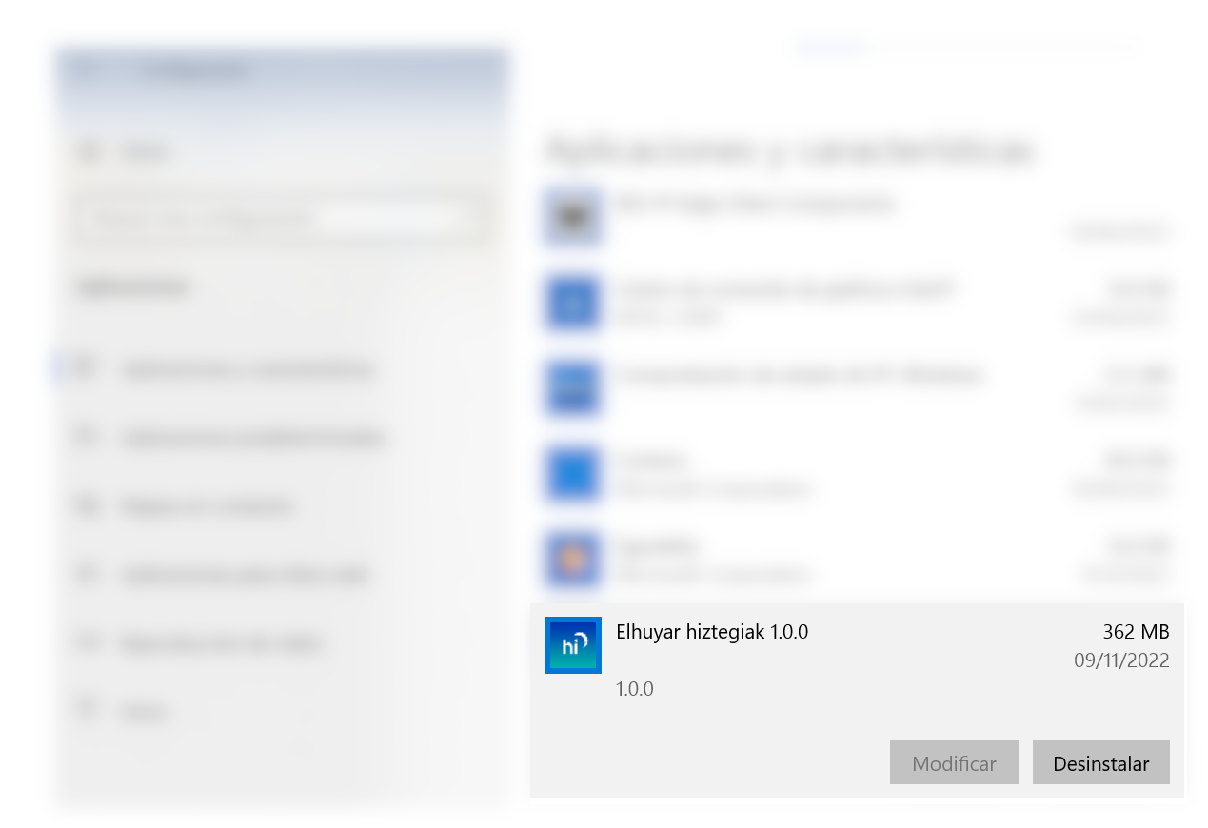

Cómo utilizar la aplicación
Una vez instalada la aplicación, permite consultar, desde cualquier programa de su ordenador (Microsoft Word, LibreOffice, Google Drive, Twitter…) palabras en euskera, castellano, francés o inglés en los diccionarios Elhuyar. Para ello debe seleccionar la palabra con el cursor y pulsar dos órdenes consecutivas: [Ctrl + C] y [Ctrl + barra espaciadora]. Así, aparecerá en una nueva ventana la información recogida en el diccionario Elhuyar sobre dicha palabra.

En el caso del sistema operativo Mac OS utiliza la combinación [Cmd (⌘) + C] y [Cmd (⌘)+ B], y para salir de la aplicación [Cmd (⌘) + B] o [Esc].

A continuación, mostraremos mediante algunos ejemplos de uso el funcionamiento de la aplicación. Por ejemplo, estando en el programa LibreOffice, seleccionamos una palabra en euskera, pulsamos [Ctrl + C] y [Ctrl + barra espaciadora] y se abrirá la aplicación y mostrará la información del diccionario Elhuyar euskera-castellano:
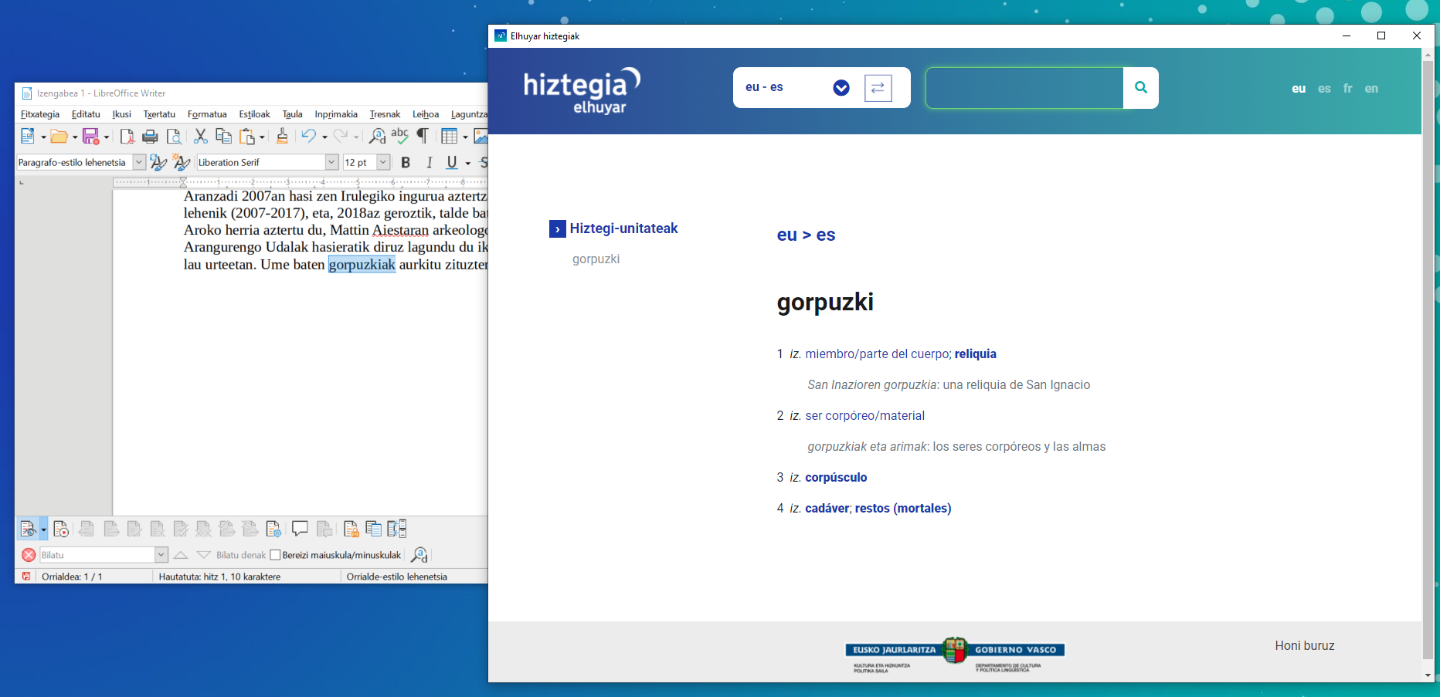

Tal y como hemos mencionado anteriormente, la aplicación permite realizar búsquedas en euskera, castellano, francés e inglés desde cualquier programa. La siguiente imagen muestra la búsqueda de una palabra en francés:
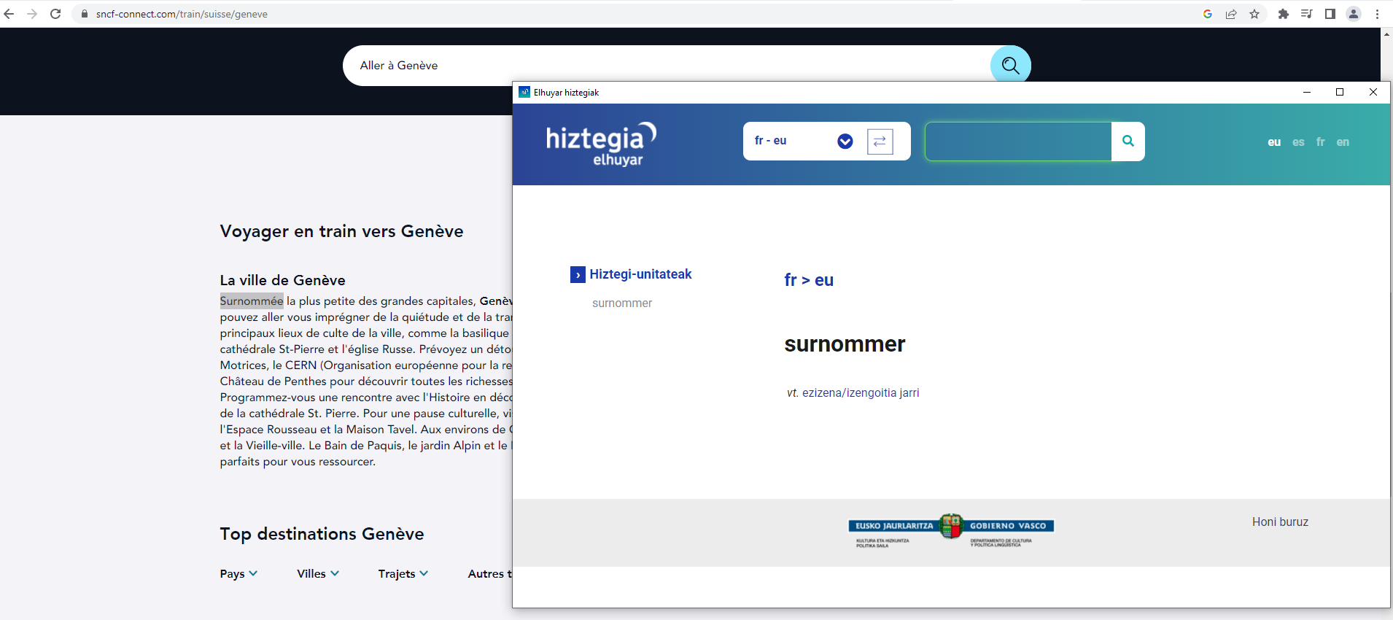

En el siguiente ejemplo se ha seleccionado una palabra castellano en un servicio de mensajería (Gmail), se ha pulsado la combinación de teclas antes mencionadas y se muestra la información del diccionario castellano-euskera:
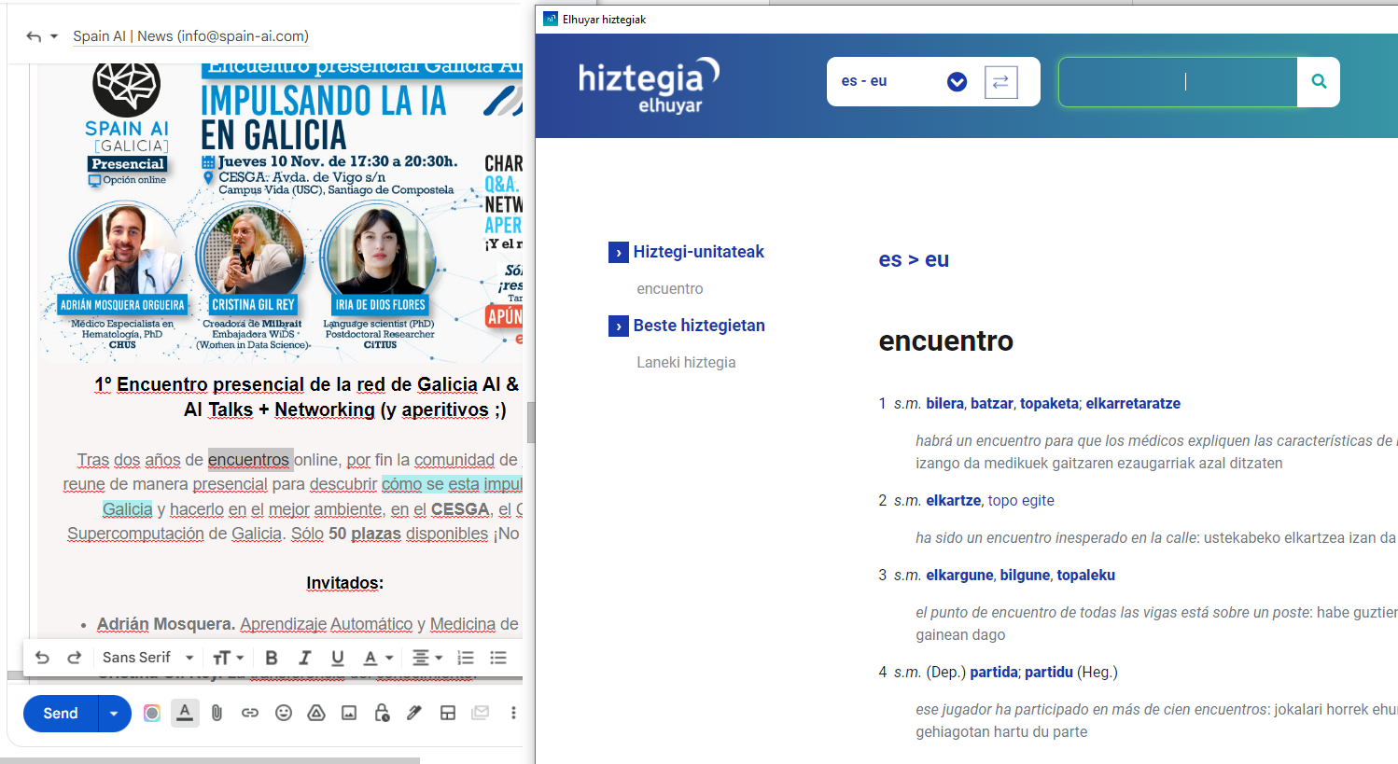

Si se selecciona una palabra en inglés, se realizará la búsqueda en el diccionario de inglés-euskera:
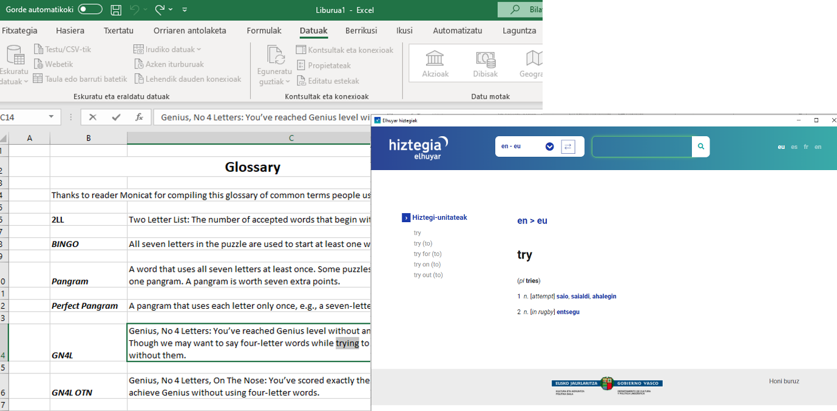

Una vez abierta la aplicación, se pueden realizar búsquedas habituales en el diccionario, para ello habrá que elegir el idioma y utilizar el cuadro de búsqueda situado en la parte superior de la aplicación.

Por último, pulse [Ctrl + barra espaciadora] o [Esc] si desea salir de la aplicación. En el caso del sistema operativo MacOs, pulse [Cmd (⌘) + B] o [Esc].

